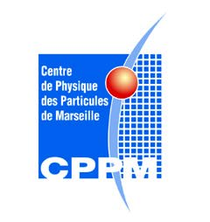


Portes ouvertes du CPPM

Stands proposés en continu :
Physique des particules, ATLAS et LHCb : au premier étage, avant de rentrer dans la galerie d'assemblage
Astroparticules, ANTARES/MEUST, Cosmophone, roue cosmique : salle d'exposition (galerie d'assemblage)
Cosmologie : galerie d'assemblage
Imagerie biomédicale : salle imagerie (entrée à côté de l'atelier)
Mécanique : atelier ou galerie d'assemblage en fonction des horaires ci-dessous
14h30 : Présentation de l'atelier et démonstration avec le bras de mesure, dans l'atelier
15h30 : Connecteur POWERMATE au fond de l'atelier
16h30 : Unité de détection KM3 dans la galerie d'assemblage
Projection de films en continu :
ANTARES, ATLAS, LHCb : salle de visioconférence

